夜樱之美
拍摄地点：西校到操场的台阶旁边樱花
拍摄时间：2026年4月4日 晚上9点]
创作说明：
在夜晚漫步时，偶然邂逅了这棵盛开的樱花树。昏暗的背景中，暖黄色的灯光星星点点，与粉嫩的樱花相互映衬，营造出一种梦幻而浪漫的氛围。樱花在灯光的照耀下，显得格外柔美，仿佛每一朵花都蕴含着一个小小的、温暖的世界。这种独特的光影组合激发了我的拍摄灵感，让我想要记录下这静谧而美好的瞬间，展现春季花卉在夜晚别样的魅力。花卉品种为樱花。
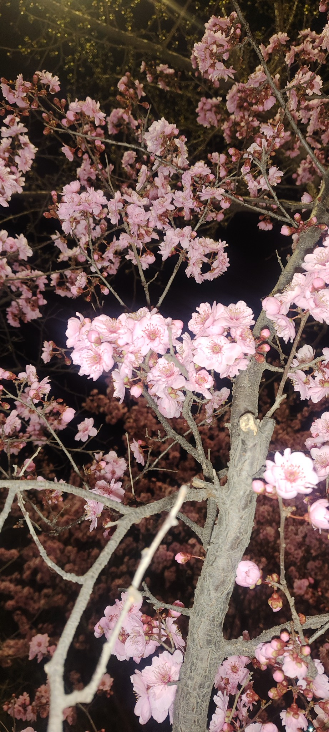
玉兰春韵
拍摄地点：东校粉色玉兰花
拍摄时间：2026年4月20日 中午12:30
创作说明：
午后漫步东校，抬眼便撞见这满枝盛放的粉玉兰。澄澈蓝天为底，粉白花瓣被阳光染得透亮，像揉碎的云霞栖在枝头。新抽的嫩绿枝叶穿插其间，更衬得花朵娇柔又鲜活。风过时，花瓣轻颤，仿佛能听见春的絮语。这蓬勃的生机撞进眼里，便忍不住按下快门，想留住这春日里最温柔的一笔，让东校的这份春意，能在镜头里久一点，再久一点。花卉品种为粉玉兰。
